臺北市立大同高級中學107學年度第1學期國中部國文科第4次會議紀錄
- 時間：民國 107年10 月 18 日(星期四) 13 時30 分
- 地點：教務處前小圓桌
- 出席人員：應出席 8人，列席 0人；實際出席 7人，列席 0人（見簽到表）
- 主席：林仙珠 記錄：黃淑恩
- 主席致詞：今日主題國語文競賽指導心得分享，請大家以今年指導班級學生及校際代表學生的經驗進行交為流、分享。
- 業務報告：
(一)國九下國文科定期評量一次。
(二)108課綱施行，體育班國文課將從國七開始由每週四節課改為五節課。
(三)高中課發會通過108課綱實施後，教學演示老師須進行教案書寫、共同備課、公開觀課紀錄表、議課紀錄。請大家討論屆時國文科如何施行。
- 提案討論：
(一)108課綱國中國文公開觀課將採取以往既有模式，由公開授課老師自行決定時間、課次。由同科老師進行公開觀課紀錄表填寫，以提供授課老師課堂觀察及回饋，並於國文科科會進行議課、討論。
- 臨時動議：
無
- 散會：民國 107 年 10 月18日 16 時 10 分
主題討論：
1.方婷
書法比賽 906黃亭之
今年代表本校參賽的學生在北市書法比賽獲得佳作，學生能保持平日練習的穩定度，並在正式比賽中脫穎而出的原因有三：
(1)從小學就不間斷學習，本身有天份和濃厚興趣，能主動定時練習書寫。
(2)參考參賽得獎範本，將書法架構、運筆技巧從理論面結合實際面，再加以臨摹。
(3)接近比賽前，計時模擬練習不可或缺。要使用與比賽規格相擬的宣紙，並要保留每次的練習作品，逐次比較，以求精進。

閩南語朗讀 906李孟瑾
閩南語朗讀參賽現場，選手多半精通語言，能擺脫錄音檔制式化的頌讀。由於比賽的篇章有許多少用或典雅的閩南語字彙，選手嫻熟語言，才能確切掌握文章的情感，以自己的風格和流利的口語，再現文章的情境。
評審相當重視正確的發音，因為保留母語文化，是這項比賽的文化意義。而參賽選手有三十多位，篇目只有八篇，一旦抽到重覆的篇目，是「聲情俱佳」還是「照章誦讀」，高下立判。相較於國語朗讀，閩南語朗讀更要克服語言熟悉度的問題，這也是本校國文老師在指導上遇到的最大難題！
2.冠鳳
這次參加演說市賽的同學市初試啼聲，在小學時並沒有演說經驗，所以她非常緊張。演說項目在國語文競賽中可說是心理壓力最大的，平時若沒有作文實力的累積，這個項目很難發揮，所以在放暑假之前就要求參賽同學多念一些書，或找一些比較新穎的例子，以免陳腔濫調。
而在暑假中我們相約到校練習，每試做一次題目就花30分左右討論缺失，鼓勵她回家後再做複習或錄影看自己是否進步，但因我們雙方路途遙遠，後來想到利用Line錄影傳送，這樣省去舟車勞頓，反而有更餘裕的時間練習更多，真的要善用科技！
3.香琴
現在會說閩南語的學生越來越少，因此在指導閩南語演說時最大的困擾--就是學生會以國語來寫稿，因此寫出來的閩南語文稿無法使用，必須由指導老師自己寫，再教學生念。若學生願意好好準備，還是有機會在市賽得獎。
4.惠玲
以「字音字形」的訓練為例，宜先選班上的語文能力較佳者為種子，利用課餘及午休時間進行成詞語的字義補充，尤其加強易錯字形與字音的分辨，透過字義的理解方能更加熟稔正確的字音字型。等到有一定基礎後，再依比賽規定，十分鐘二百字的訓練，強化速度及正確率。
5.仙珠
五項語文競賽的訓練無法速成，學生必須在日常就養成很好的語文能力，即席演說的訓練必須兼顧學生本就有良好的作文能力和組織能力，朗讀的訓練挑選以學生有良好的字音字形能力為佳。即將參加比賽的學生，難免心理有些壓力，緊張的心情在所難免，老師們會給予適當的精神支持及心理建設，尤其要「忘懷得失」，把比賽當成一種學習，一種經驗，這是人生的重要歷練，凡事盡心盡力，全力以赴就好。
6.筠芸
台北市作文競賽這幾年多是予一首詩、一篇文言短文或一篇白話長文，請同學閱讀完後自行命題並抒發感想，故參賽選手閱讀能力的訓練以及如何能扣緊文章重點立出別出心裁的題目，是訓練必要之一環。蔡淇華的《寫作吧！破解創作天才的心智圖》以及林明進的《國寫笨作文》，兩本書可供選手參考。
7.淑恩
今年負責的校際代表項目為朗讀。原本第一名的同學因雙項冠軍必須擇一參賽，故選擇了更有信心的客語朗讀，因此由校內朗讀第二名的同學代表出賽。第一名和第二名的兩位學生在音色、外型上有很大的不同。但第二名的同學自言，以往一直拼不過第一名的同學，所以一直沒有機會參賽。據此，在指導過程中，特別注意給予信心的增強。由於今年比賽提早到開學第二週，所以訓練提早於七下第二次段考後開始。暑假期間反覆琢磨情感，參賽學生因配合度高，在同篇文章上的表現有不同的詮釋。這幾年帶領的感覺，真的覺得學生的企圖心若夠強，老師給予的訓練就越容易見其功效。附上給予學生的指導要點。
106學年度朗讀訓練注意事項
一、平時自我練習
項目 | 說明 | 功課
1多閱讀 | 平時就要大量的閱讀，最好一天大量讀十篇文章，精讀兩篇文章。練習時注意不可只片段注重字詞，需以全文基調為主。 | 練習翹舌音、ㄥㄣ音、易讀訛字表、整理生難字詞本。
2多查字典 | 查字典的速度要快 | 教育部網路字典(簡編版)  比賽只能用紙本字典(五南出版)
3多觀摩 | 選手平日就要多接觸舞台劇、學唱歌、練習眉宇之間的表情、說唱藝術等等。 | 得獎的光碟、相聲瓦舍、台北曲藝團、大陸節目「朗讀者」、大陸節目「見字如面」、說故事的頻道「DaDa阿姨說故事」
4 多運動 | 平日要增加肺活量最好的方法就是要爬樓梯、走跑操場。 | 學會正確發聲
5多檢視自己 | 練習實可照鏡子，要能喜歡自己 | 善用鏡子及手機錄影自我檢視聲音與表情的搭配度
二、比賽注意要點
項目 | 說明
1服儀整齊明亮舒適之感、瀏海夾好不可垂落
2 可帶字典、可用藍紅筆註記於文章上
3八分鐘準備法 | 1.略讀全文並進行文章定調，段落處理(自然段及意義段)--1-2mins  2.(稿紙對摺過半，約四分鐘會朗讀到的範圍處)、圈選生字、做記號(句讀、重點、形容詞、修辭變化、語調安排)--3mins  3.查字典--1-2mins  4.第一次鈴聲響時，融入文章小聲試讀  5.第二次鈴聲響時，起身整理儀容，調整呼吸，檢查手拿文章方向，起身時就要進入狀況。
4上台及報題 | 各位評判老師、各位參賽夥伴(鞠躬)，我是編號□號，今天要朗讀的是第□號題，【報題 作者】。

三、暑假練習，暑輔期間7/23-8/17每週一到兩次，請記得帶朗讀稿及難字詞整理本。
四、閱讀書目
《曼調斯理》、《青春》、《葉珊散文集》、《拼圖遊戲》、《不是雨季》、《親親》、《琦君說童年》、《玻璃筆》、《陳黎散文選》、《現代散文手冊》

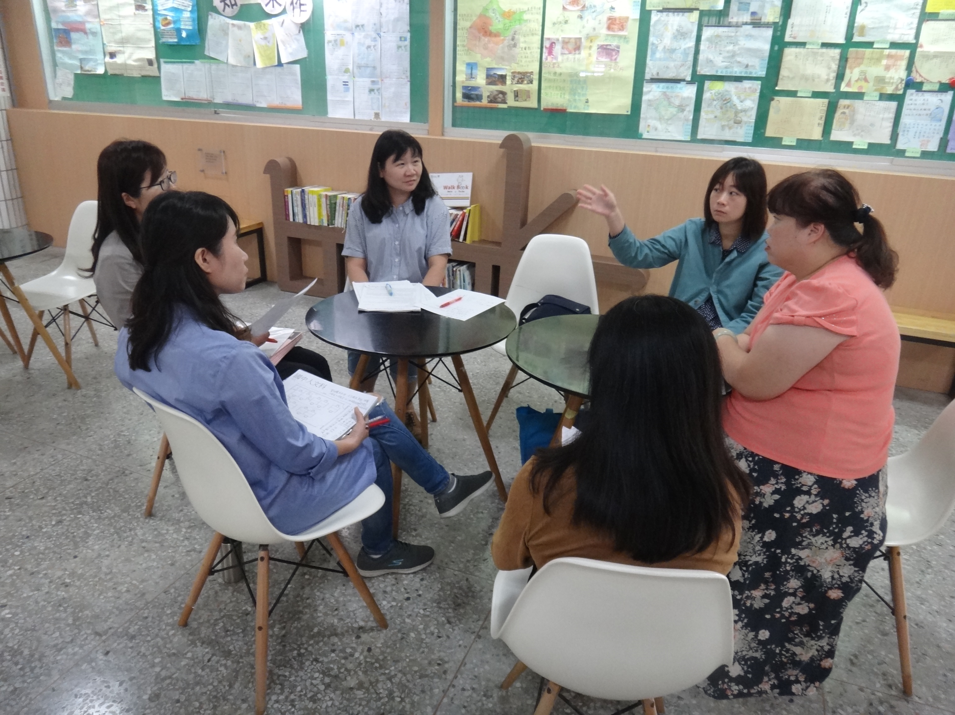 | 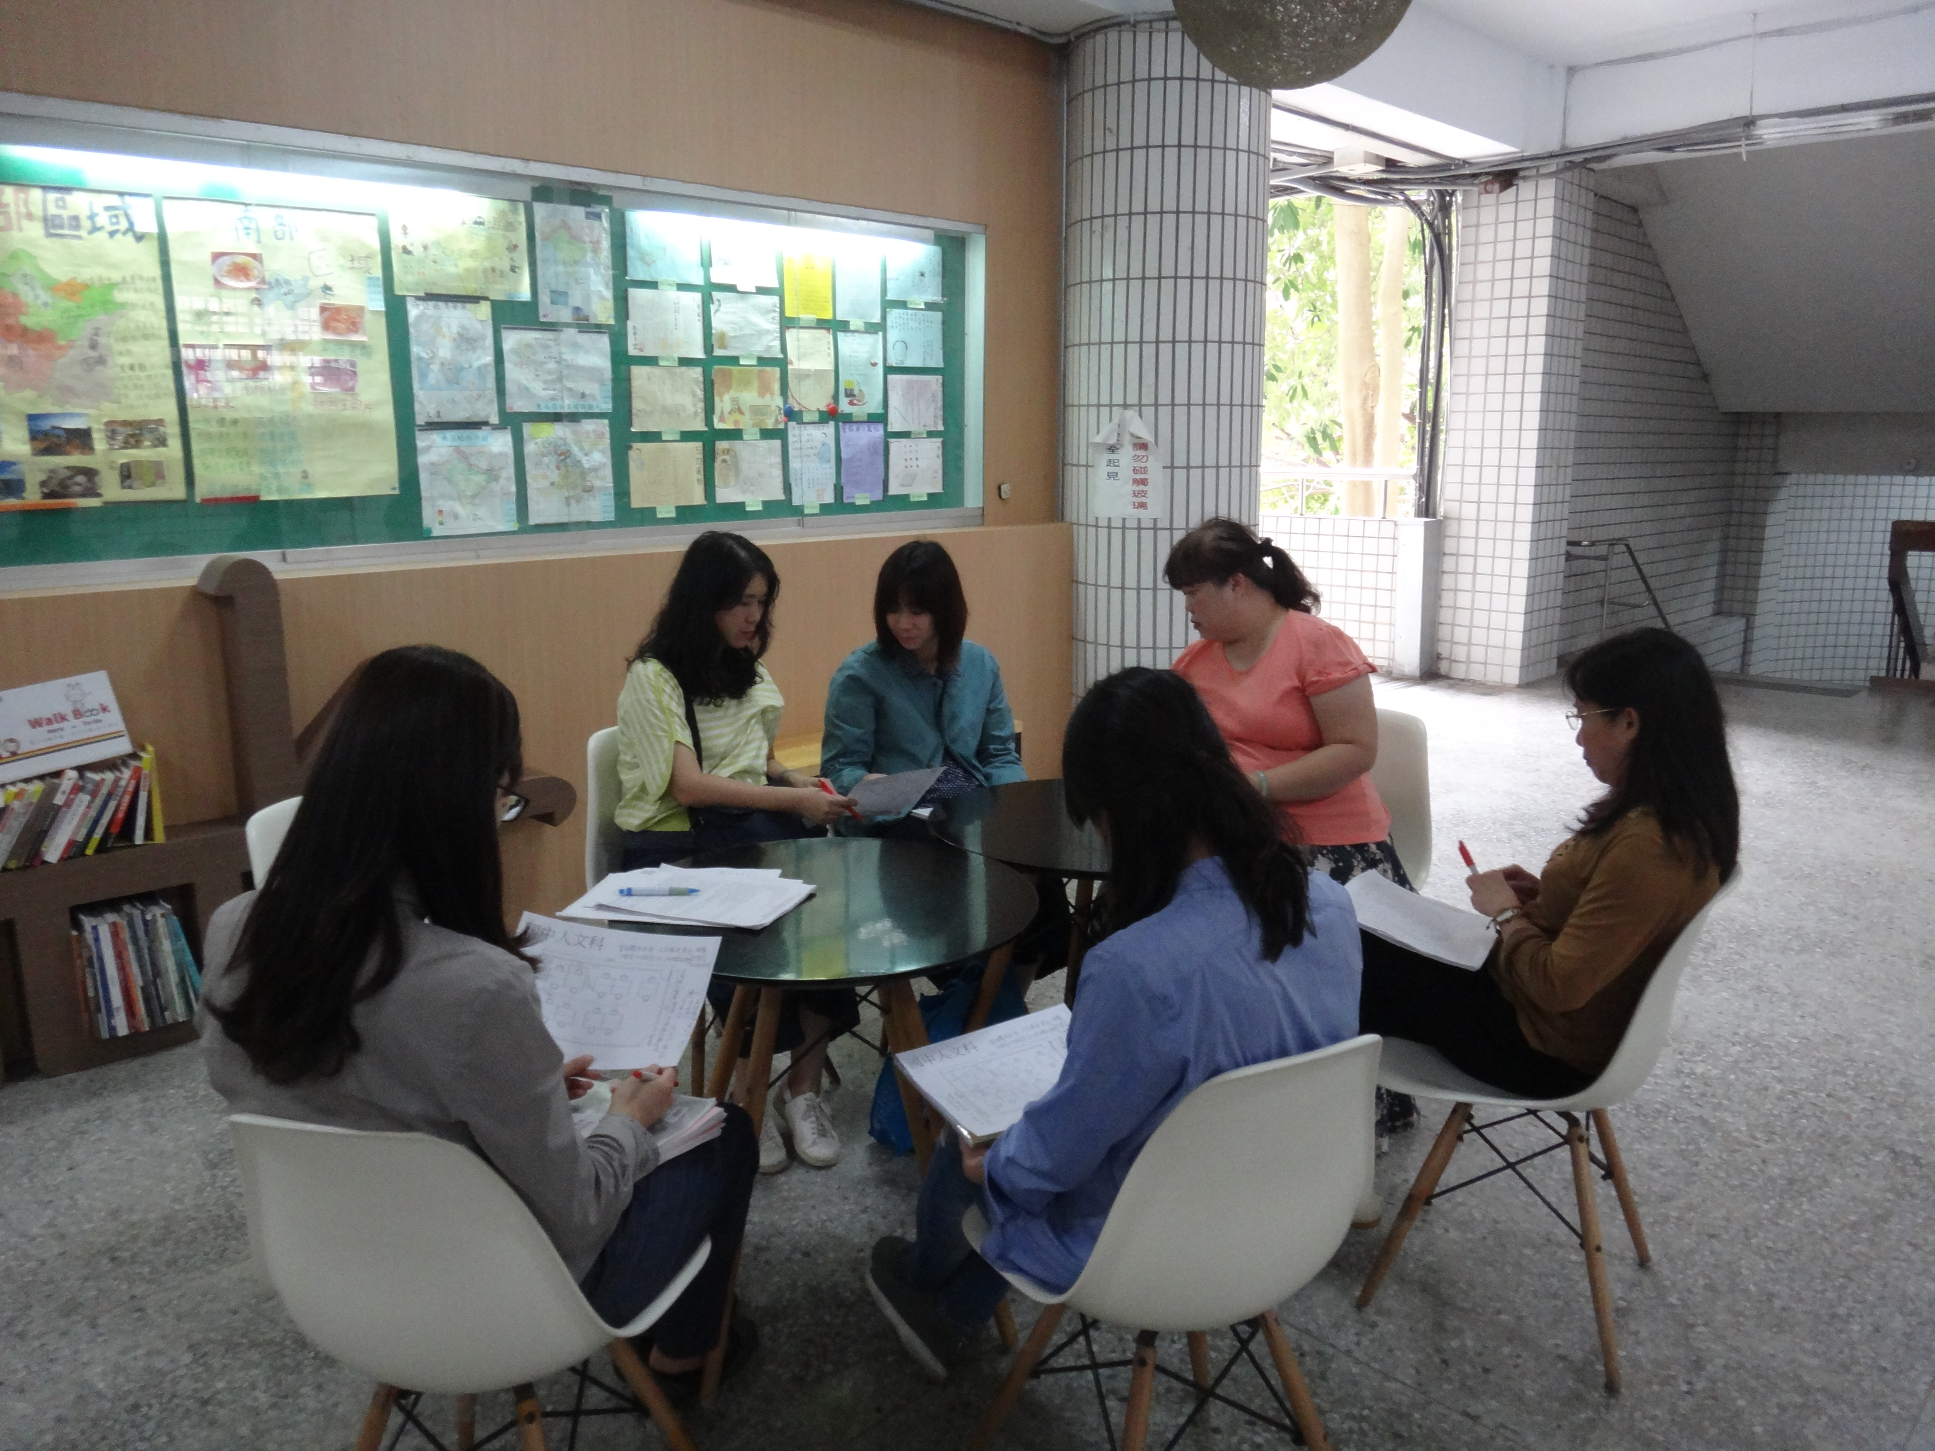
今日主題是國語文競賽指導心得分享。 | 訓練的過程中，師生都付出許多心力。
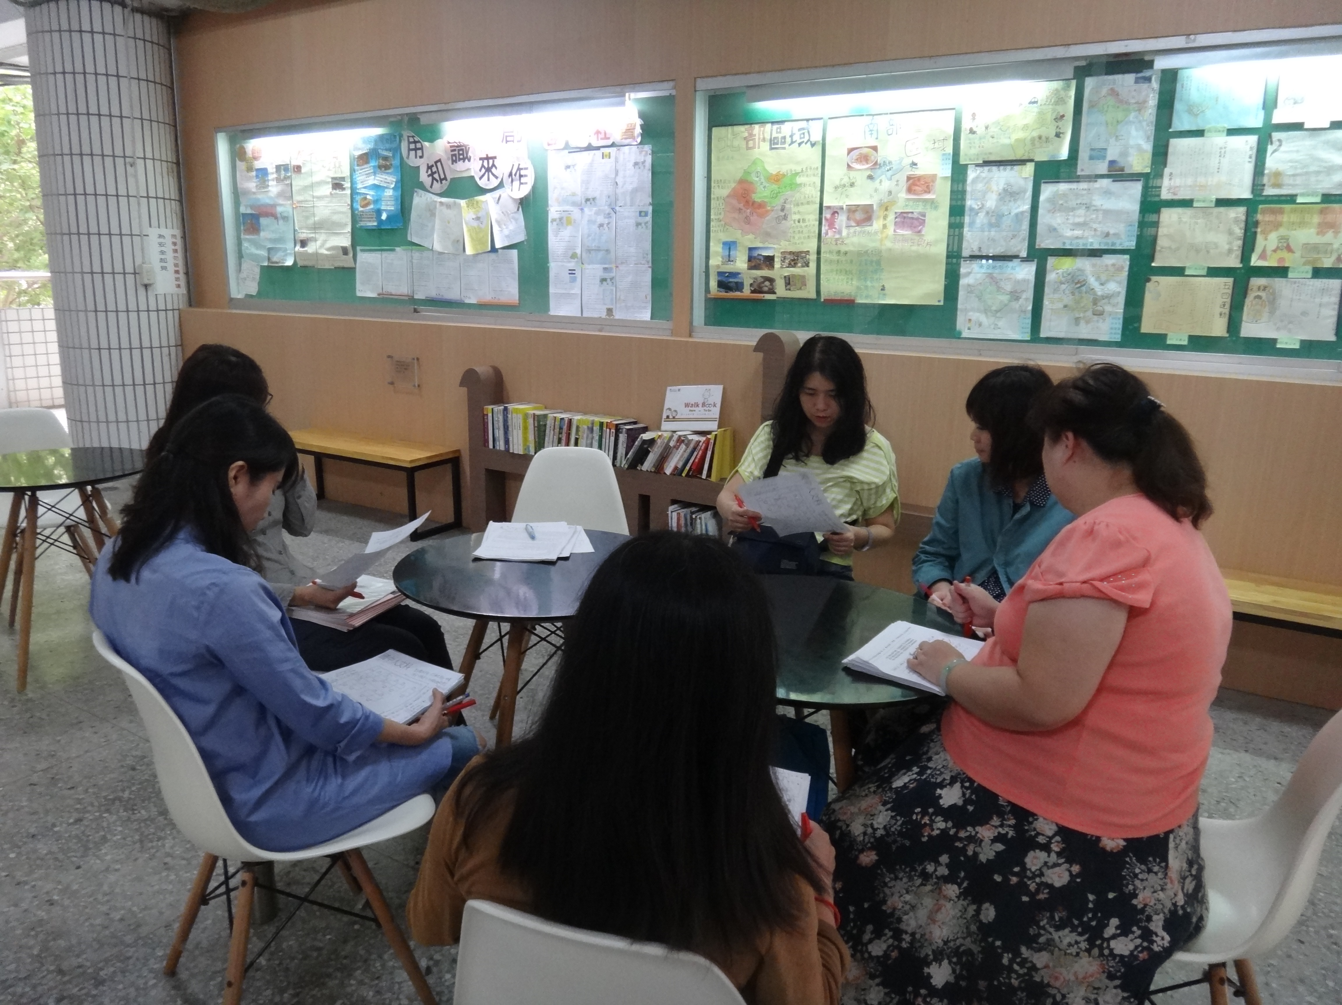 | 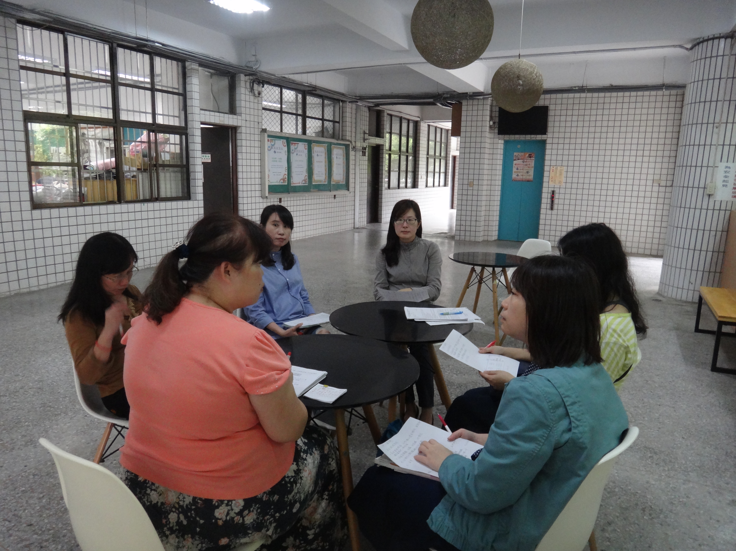
參賽和競賽的經驗都須要傳承。 | 可藉由參賽影片和參考書目來增加實力。

